特种车辆AI智能防碰撞系统设计文档
- 系统概述
BSD防碰撞系统通过双目摄像头实时检测行人和障碍物。当系统检测到有行人进入预设的危险区域时，将立即触发报警机制，并输出报警信号。同时，系统会自动保存报警时的图片和视频证据。这些图片连同当前的大致地理位置信息将被上传至云端服务器进行存储。此外，用户还可以通过手机App远程更改摄像头的相关参数，以适应不同场景的需求。
二、设计架构
2.1 系统架构设计
本系统包含三大模块，云端，手机APP，双目摄像头，通过以上三大模块实现车辆自动刹停，报警信息自动本地保存和云端存档，具体架构图如下所示
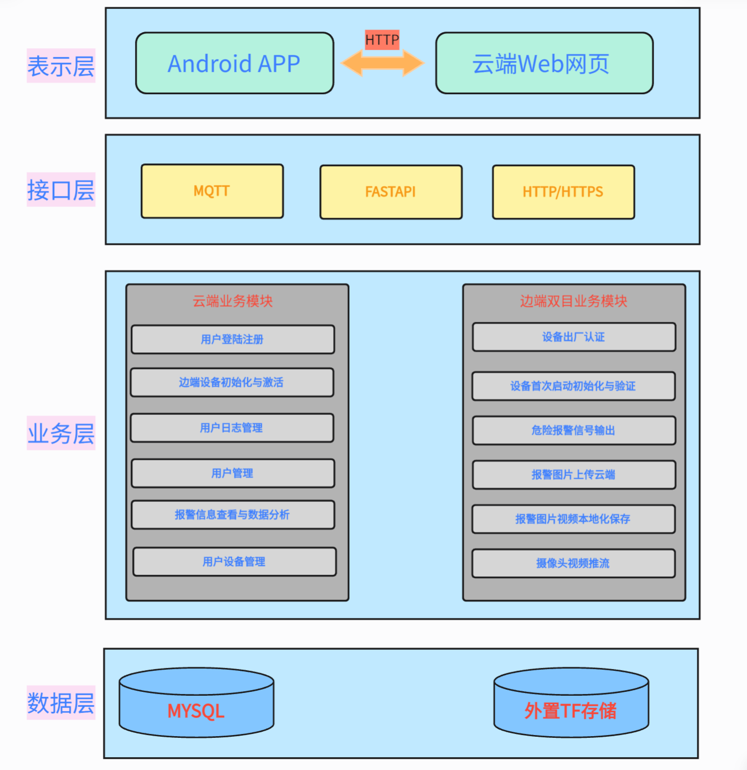
图一 系统架构图
2.2 数据表设计

